Diseño de la estructura metálica de un horno de retorta de pared fría con base en los estándares del código ASME y modelos computacionales

Sebastian Cure-Zapata¹, María Eugenia Muñoz-Amariles ², Esteban Foronda-Obando ³

¹Grupo de investigación de tribología y superficies, Departamento de ingeniería mecánica, Universidad Nacional de Colombia, Colombia. Email: scurez@unal.edu.co
² Grupo de investigación de tribología y superficies, Departamento de ingeniería mecánica, Universidad Nacional de Colombia, Colombia. Email: memunozam@unal.edu.co
³ Grupo de investigación de tribología y superficies, Departamento de ingeniería mecánica, Universidad Nacional de Colombia, Colombia. Email: eforondao@unal.edu.co

Resumen

Este trabajo se enfoca en el diseño de la estructura metálica de un horno de retorta de pared fría enfriado con agua a 2 bares de presión, que opera ciclos de tratamiento térmico a 1200°C y 10⁻⁴ Torr. El diseño de detalle de la pared fría y la chaqueta de enfriamiento se realiza a la luz de los criterios establecidos en el código ASME, sección VIII, division 1. La metodología utilizada incluye el análisis paramétrico mediante el método de elementos finitos en el que se varían los radios de curvatura de nudillos y corona que configuran el fondo y tapa del horno. Se encuentra que con 1 pulgada de espesor de la pared fría y 5/8 para la chaqueta de enfriamiento se obtiene una configuración que cumple los requerimientos de esfuerzo estipulados en el código para la configuración toriesférica.

Palabras clave: Horno de vacío; Recipiente a presión; FEA; Análisis paramétrico.

Abstract

This work focuses on the design of the metallic structure of a cold-wall vacuum furnace cooled with water at 2 bar pressure, which operates heat treatment cycles at 1200°C and 10-4 Torr. The detailed design of the cold wall and the cooling jacket is carried out considering the criteria established in the ASME code, section VIII, divisions 1. The methodology used includes parametric analysis using the finite element method varying the radii of curvature of the knuckles and crown that set up the bottom and top of the furnace. It is found that with 1 inch thick for the cold wall and 5/8” for the cooling jacket, a configuration is obtained that meets the stress requirements stipulated in the code for the torispherical configuration.

Keywords: Vacuum furnace; Pressure vessel; FEA; Parametric analysis.

Introducción

La Universidad Nacional de Colombia trabaja en la implementación de un centro de desarrollo, mejoramiento e innovación en materiales y procesos de reparación de componentes de las centrales eléctricas de Empresas Públicas de Medellín, en el que se enmarca la concepción del horno de pared fría que opera los ciclos de tratamiento térmico que se ilustran en la Figura 1. Después de haber realizado el diseño térmico del horno se llevó a cabo el diseño de la pared fría y de la chaqueta de enfriamiento del cuerpo del horno y de la tapa, que constituyen el tema central de desarrollo de este documento; en la Figura 2 se ilustra el concepto de diseño del recipiente, formado por una retorta cilíndrica horizontal para la alimentación de la carga frontal, puerta y fondo toriesféricos, la pared fría es enfriada con agua para mantener la temperatura de superficie interna en 14 °C.
Para el diseño estructural del cuerpo del horno se evalúan diferentes configuraciones geométricas y se realiza la selección del modelo con mejor desempeño, teniendo en cuenta las recomendaciones del código ASME, sección VIII división 1[1], considerando el factor de seguridad y el volumen ocupado por el recipiente. Este análisis considera las condiciones normales de

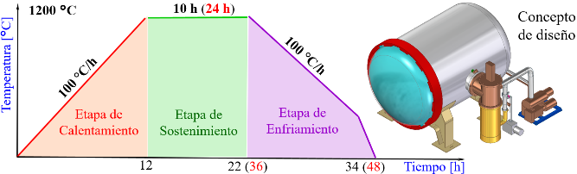
Tecnología de calentamiento: resistencias eléctricas
Control de temperatura: ± 10 °C
Potencia requerida: 205 kW
Presión de trabajo: 10⁻⁴ torr
Atmosfera para el control del sistema de presión parcial: argón
Volumen del recinto de tratamiento térmico: 18 m³
Demanda máxima de carga para tratamiento térmico: 2500 kg
Figura 1. Ciclos de tratamiento térmico que operan en el horno de retorta de pared fría horizontal ilustrado.

operación del sistema y la influencia de la corrosión en la estructura del horno a lo largo de su vida útil en términos de la reducción del espesor de las áreas que están en contacto con el agua de enfriamiento.
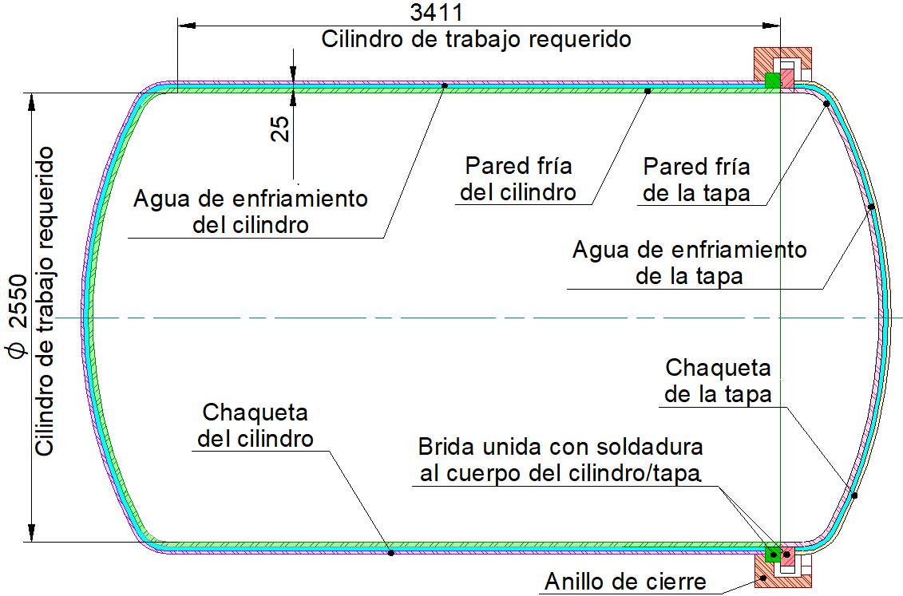
Temperatura de superficie interna de la pared fría: 14 °C
Temperatura externa de la chaqueta de enfriamiento: 21.5 °C
Presión interna de trabajo: 10⁻⁴ torr
Presion manométrica del agua de enfriamiento: 2 bares
Presión atmosférica de la zona de operación del horno: 0.85 bares
Dimensiones de la superficie interna de la cámara: acotadas
Demanda máxima de carga para tratamiento térmico: 2500 kg
Espesor reservado para el agua de enfriamiento: 25 mm
Vida definida para el horno: 50 años
Figura 2. Concepto de diseño y condiciones de trabajo de la estructura metálica del horno de retorta.

La determinación de las formas constructivas y características dimensionales de la pared fría y la chaqueta de la tapa y el fondo del horno se llevó a cabo
mediante un análisis paramétrico, similar al diseño de un sistema autoclave[2], junto con el modelado de recipientes a presión, haciendo uso de elementos finitos[3], [4]; para definir el espesor de los cilindros se emplean los modelos de recipientes sometidos a presión interna y externa establecidos en el apéndice obligatorio número 1, asociado a la división 1 de la sección VIII del código ASME empleando las ecuaciones de cálculo para cabezales toriesféricos dada su relación de desempeño y tamaño; finalmente se llevó a cabo un análisis por elementos finitos del comportamiento estructural de la geometría resultante.

Definición de espesores, materiales y radios de curvatura de la tapa y el fondo del horno
Los componentes de la estructura metálica que se ilustran en la figura 2 se fabrican en el acero SA 516 grado 70, cuyas propiedades mecánicas se sintetizan en la tabla 1, obtenidas de la sección 2 del código ASME[5].
Tabla 1. Propiedades mecánicas del acero SA516 grado 70
Propiedad | Valor | Unidades
Módulo elástico | 200 | GPa
Resistencia a la cedencia | 260 | MPa
Resistencia a la tracción | 483 | MPa
Esfuerzo admisible | 138 | MPa
Fuente: Boiler and Pressure Vessel Code – Section 2.

En el proceso de diseño se debe seleccionar un valor para la variable M, que corresponde a un factor empleado en los cálculos de espesor para cabezales toriesféricos, es dependiente de la proporción L/r. De acuerdo con la figura 3 L es el radio de corona del cabezal, r corresponde al radio de nudillo y t al espesor del cabezal, el factor M se calcula con la ecuación 1, para el cálculo del espesor de la pared fría se emplea un valor de M de 1.77 correspondiente al cabezal toriesférico más compacto de acuerdo con la tabla 1-4.2 de la sección VIII del código ASME, división 1. La variable E corresponde al factor de eficiencia de junta, definido con un valor de 1.0 de acuerdo con la tabla UW-12 perteneciente también a la división1 del código ASME, sección VIII, asumiendo juntas de penetración total e inspección con radiografía industrial. En la figura 3 se presentan las dimensiones características del cabezal toriesférico que interfieren en los cálculos del factor M y el espesor de los cabezales.
$$M=\frac{1}{4}\left(3+\sqrt{\frac{r}{L}}\right)$$ | (1)
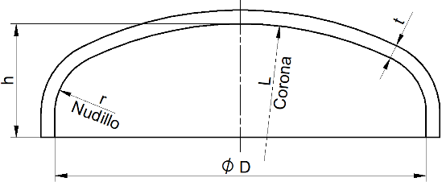
Figura 3. Dimensiones características de un cabezal.

Los espesores de la chaqueta y la pared fría se calcularon empleando las ecuaciones para cilindros y cabezales toriesféricos presentes en los numerales UG-27, UG-28 y el apéndice obligatorio 1 del código ASME sección VIII división 1, unificando el espesor del fondo y la tapa con el del recipiente para tener un espesor uniforme:
- El espesor de los componentes de la chaqueta (cilindro, fondo y tapa) se determinan de acuerdo con los numerales UG-27 y el apéndice obligatorio 1, mediante las ecuaciones 2, 3 y 4 aplicadas a recipientes sometidos a presión interna, con una presión interna correspondiente a la presión manométrica del agua de enfriamiento (2 bares).
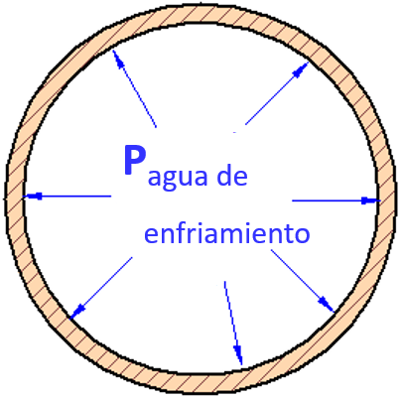 | Esfuerzos circunferenciales  $$t_{h}=\frac{P_{i}R}{SE -0,6P_{i}}$$ | (2)
 | Esfuerzos longitudinales  $$t_{h}=\frac{P_{i}R}{2SE -0,4P_{i}}$$ | (3)
Espesor del cabezal toriesférico  $$t=\frac{P_{i}LM}{2SE-0.2P_{i}}$$ |  | (4)
Donde t_{h} es el espesor del cilindro, t el espesor del cabezal, P_{i} la presión interna, S el esfuerzo admisible del material. Espesor calculado para la chaqueta del cuerpo del cilindro, la tapa y el fondo del horno: 3 mm
- El espesor de los componentes de la pared fría (cilindro, fondo y tapa) se determinan mediante las ecuaciones de presión admisible 5, 6 y 7 aplicadas a recipientes sometidos a presión externa, de acuerdo con los pasos planteados en los numerales UG-28 y UG-33, dada la presión del agua de enfriamiento (2 bares) y la condición de vacío que se tiene en el interior (10⁻⁴ torr). El factor A para el cilindro se toma de la figura G y el factor B se toma de la figura CS-2, ambas presentes en la sección 2 del código ASME.
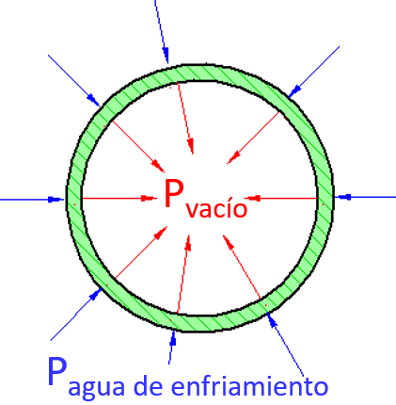 | Presión admisible del cilindro  $$P_{ad}=\frac{4B}{3\left({D_{0}}/t\right)} )$$  Factor A para cabezal toriesférico  $$A=\frac{0.125}{{R_{0}}/t}$$ | (5)  (6)
Presión admisible del cabezal toriesférico  $$P_{ad}=\frac{B}{\frac{R_{0}}{t}}$$ |  | (7)
Donde P_{ad es la presión admisible,} D₀ corresponde al diámetro externo del cilindro y R₀ el radio externo de la parte cilíndrica del cabezal. Espesor calculado para la pared fría del cuerpo del cilindro, la tapa y el fondo del horno: 13 mm
A los espesores mínimos calculados se les añade el correspondiente sobre espesor por corrosión definido en otros análisis correspondientes y el espesor final se aproxima a valores de láminas de acero comerciales.

Análisis paramétrico para dimensionar los radios de curvatura del fondo y la tapa del horno de la chaqueta

El análisis paramétrico se desarrolla tomando el espesor calculado y realizando combinaciones entre los radios de curvatura de la corona y el nudillo sin variar el espesor ni el diámetro. En las ecuaciones de cálculo de los cabezales del código ASME, se encuentran diferentes restricciones geométricas para garantizar un correcto funcionamiento de los cabezales toriesféricos, la tabla 2 presenta las restricciones tenidas en cuenta para la selección de las combinaciones que sí cumplen con estos requisitos.
Tabla 2. Restricciones geométricas para el diseño del cabezal
Variable | Valores límite
r | $$≥0.06∙ \left(D+2∙t\right)$$
$$\frac{t}{L}$$ | $$≥0.002$$
$$\frac{r}{L}$$ | $$≤16.6667$$
Fuente: Boiler and Pressure Vessel Code – Section 1
Consideraciones para el análisis paramétrico:
- La chaqueta del horno que se ilustra en la figura 2 está sometida a condiciones de presión de mayor exigencia respecto al espesor (2 bares, 3 mm) al compararlo con la pared fría (2.85 bares, 13 mm), por ello el análisis paramétrico que se aplica a continuación se trabaja con la chaqueta de la tapa.
- El sector cilíndrico de la tapa se aloja en la brida como se ilustra en la figura 2, restringiendo el desplazamiento radial de la tapa, esto puede generar niveles de esfuerzo mayores a los registrados en la zona unión entre el fondo toriesférico con el cilindro del cuerpo del horno.
- El espesor de 6.5 mm de la lámina que se toma para el análisis, considera la pérdida de material por degradación para una vida en servicio de 50 años.
- El análisis paramétrico se realiza empleando un software de elementos finitos comercial y un modelo en 2D del cabezal de la chaqueta, evaluando los esfuerzos resultantes sobre esta para las diferentes combinaciones de parámetros.
- De la configuración seleccionada del análisis paramétrico se define la geometría del cabezal de la pared fría considerando el espacio del agua de enfriamiento y la reducción de espesor por corrosión, obteniendo un espesor final de 15.025 mm. Para evaluar todos los componentes del recipiente, cilindro, fondo y tapa, se realiza un análisis en 3D de superficies con el modelo de la figura 4, en la que se presentan las respectivas condiciones de frontera.

Los valores límite para el análisis paramétrico se toman con base en la tabla 1-4.2 del código ASME sección VIII anteriormente mencionada, se consideran valores de M que van desde un valor de 1.36, correspondiente al cabezal más compacto, hasta 1.77, correspondiente a un cabezal similar a uno semielíptico 2:1. Partiendo de esto y las restricciones de la Tabla 2 se definen los rangos de valores presentes en la Tabla 3 para las variables del análisis.
Tabla 3. Valores empleados en el análisis paramétrico
Parámetro | Valor mínimo | Valor máximo
M | 1.36 | 1.77
L | 1239 mm | 7500 mm
r | 206.4 mm | 450 mm
t | 6.5 mm | 6.5 mm
Fuente: elaboración propia

Modelo geométrico para la simulación

La selección y evaluación de la configuración se realiza haciendo uso de análisis por elementos finitos (FEA, por sus siglas en inglés) con dos modelos, el primero es un modelo 2D axisimétrico mostrado en la Figura 4 y el segundo un modelo 3D de superficies y un cuarto de simetría mostrado en la Figura 5.

Se realiza un modelo axisimétrico del cabezal de la chaqueta, siguiendo la metodología propuesta por [3]. Este modelo permite la variación de los parámetros mencionados con el fin de implementar el análisis paramétrico en el que se evalúan las diferentes configuraciones de cabezales y realizar la selección de la que presenta el mejor desempeño. En todas las configuraciones evaluadas se conserva el diámetro interno y el espesor, además de las condiciones de frontera mostradas en la Figura 4, únicamente se varía el radio del nudillo y la corona.

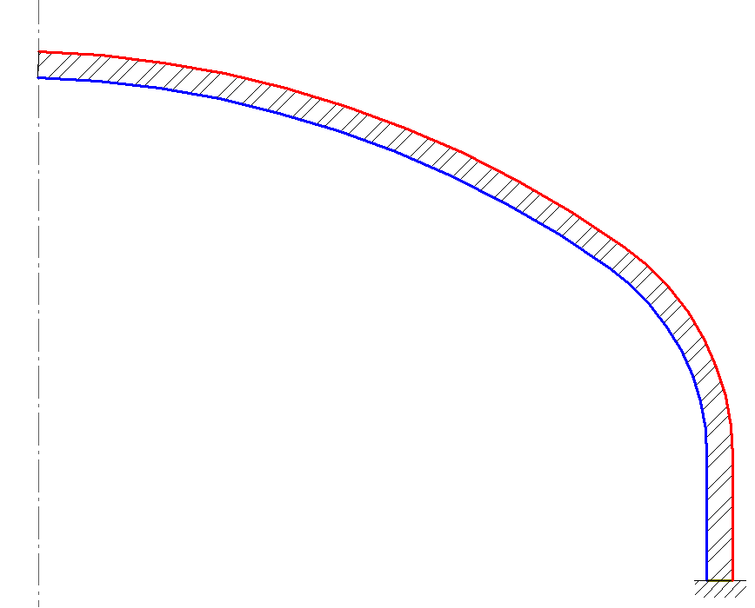
Presión= 0.101325 Mpa
Presión= 0.301325 Mpa
Eje de axisimetría
Soporte fijo
Figura 4. Modelo axisimétrico utilizado en el análisis
El modelo 3D de superficies con un cuarto de simetría se evalúa bajo la misma condición de pérdida de material por corrosión, a diferencia del modelo axisimétrico empleado en el análisis paramétrico, en este modelo se comprende la parte cilíndrica, el fondo y la tapa del horno, tanto en la chaqueta como la pared fría. En este modelo se trabaja con la pared fría y la chaqueta como superficies y aplicando una condición de doble simetría en los planos de corte, con el fin de verificar el resultado obtenido en el modelo axisimétrico y evaluar la estructura en su totalidad con la configuración seleccionada, obteniendo resultados para la zona cilíndrica y el cabezal de la pared fría sin aumentar considerablemente los requerimientos de procesamiento del modelo. Este modelo se observa en la Figura 5 junto con las condiciones de frontera aplicadas.

Malla de elementos finitos

El mallado del modelo axisimétrico se define con elementos cuadráticos triangulares con el fin de mantener una buena calidad en los elementos de la malla para las configuraciones con los valores mínimos de radios de curvatura de los nudillos. Se realizó un análisis de convergencia y se determinó un tamaño de elemento de 1mm, con el cuál se obtiene un error máximo en los esfuerzos de 0.3%.
El mallado para el modelo de una cuarta parte de la geometría completa del horno se realiza con elementos cuadráticos tipo “shell” triangulares para las superficies en 2D correspondientes a la pared fría y a la chaqueta. Para la brida del sistema se emplean elementos cuadráticos hexaédricos. De manera similar al modelo axisimétrico, se realiza un análisis de convergencia de malla y se determina un tamaño de elemento de 30 mm con el que se obtiene un error máximo del 0.55%.

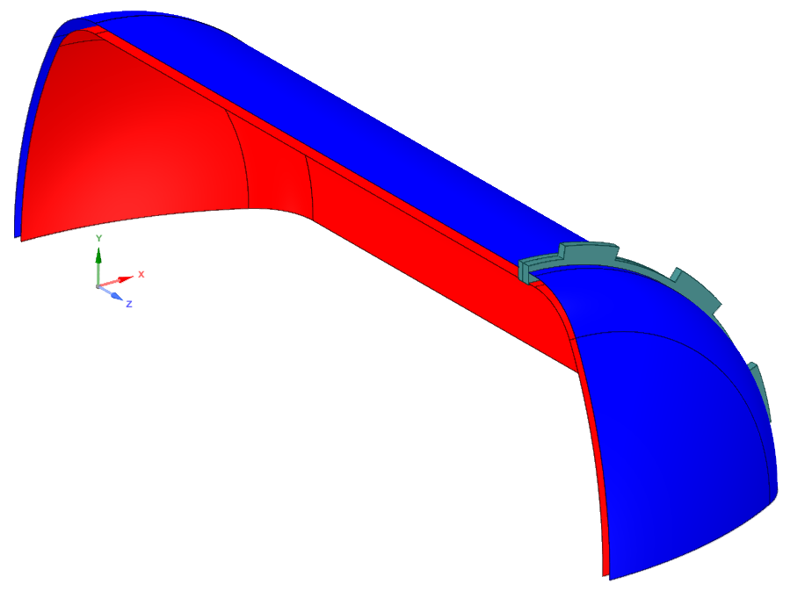
Presión = 0.301325 MPa
Presión = 0.2 MPa
Figura 5. Condiciones de frontera del modelo con una cuarta parte de la geometría completa

Resultados

Superficies de respuesta del análisis paramétrico

Las superficies de respuesta se obtienen del diseño de experimentos del análisis paramétrico, este se definió con un total de 300 muestras de combinaciones de parámetros. Las superficies nos muestran el comportamiento de las variables resultantes de interés del análisis con respecto a las variables de diseño, que en este caso son el radio de curvatura de la corona (L) y el radio de curvatura del nudillo (r). La primera
variable de interés es la altura del cabezal, de acuerdo con la superficie de la Figura 6a se tiene que la altura aumenta principalmente a medida que disminuye el valor de L por debajo de alrededor de 3000 mm, a medida que aumenta el valor de r también se tiene un aumento de altura, aunque no se da de manera tan marcada. Como segunda variable de interés se tiene el esfuerzo máximo de von Mises que está limitado por el esfuerzo admisible del material de 138MPa, se observa en la Figura 6b que este esfuerzo aumenta a medida que aumenta L y disminuye r debido a que se realiza un cambio de curvatura muy marcado que actúa como concentrador de esfuerzo.

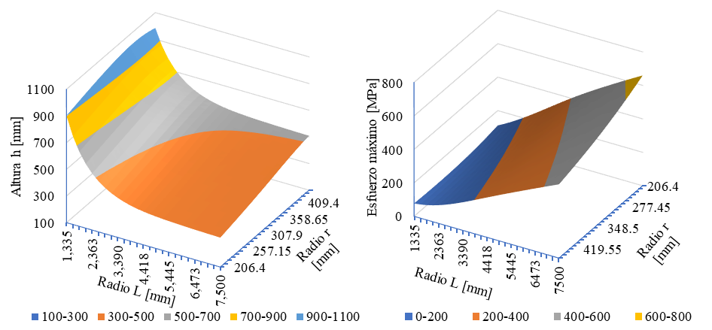
a |  | b

Figura 6 Superficies de respuesta de las variables altura (a) y esfuerzo máximo (b)

Configuración seleccionada del análisis paramétrico

Al realizar el análisis paramétrico para la geometría del cabezal de la chaqueta de la tapa se impuso como condición de resultado que el esfuerzo obtenido en el modelo no superara el valor admisible del material, consignado en la Tabla 1 para garantizar el cumplimiento de los requerimientos del código. Además, se define una altura máxima del cabezal de 630 mm con el fin de descartar cabezales que ocupan grandes espacios en el lugar de operación del sistema. Las principales configuraciones candidatas presentadas por el programa comercial de elementos finitos se presentan en la Tabla 4, de tal manera que la número 1 presenta muy buen desempeño frente a los esfuerzos resultantes en comparación con las demás configuraciones, y el incremento en altura no es significativa en comparación con el tamaño del horno.

Debido a que la configuración seleccionada corresponde a la geometría en su estado en el final de su vida útil, se deben determinar los radios de curvatura de la geometría al inicio de la vida del horno. Para la chaqueta se resta de los radios obtenidos el espesor de corrosión calculado y para la pared fría se restan los 25 mm de separación con la chaqueta y el espesor de 1”. Los resultados de la geometría final se presentan en la Tabla 5.
Tabla 5. Geometría final de la configuración seleccionada
Variable | Valor
Espesor de la chaquera |  | 5/8”
Espesor de la pared fría |  | 1”
Radio de nudillo de la pared fría |  | 320 mm
Radio de corona de la pared fría |  | 2287 mm
Radio de nudillo de la chaqueta |  | 370.4 mm
Radio de corona de la chaqueta |  | 2337.4 mm
Fuente: elaboración propia
4.3. Esfuerzo resultante

Los valores resultantes son obtenidos bajo condición del final de la vida del horno, es decir, considerando la pérdida de material del espesor de la pared fría y la chaqueta a causa de la corrosión. Se evidencia en la Tabla 4 que se tiene un valor de esfuerzo máximo de von Mises de 115 MPa para el cabezal de la chaqueta, menor al esfuerzo admisible estipulado en la norma y comparado con el esfuerzo de cedencia del material de 260 MPa da como resultado un factor de seguridad 2.28.

En los resultados presentados en la Figura 7a se observa que la pared fría tiene esfuerzos mucho menores a la chaqueta, alcanzando un factor de seguridad de 3.5 respecto al esfuerzo de cedencia, en la Figura 7b se tiene un esfuerzo de 114 MPa en el nudillo de la chaqueta, lo que indica un error de 0.8% con respecto al resultado obtenido en el modelo axisimétrico. También se tiene que en la zona cilíndrica se tienen esfuerzos relativamente bajos, de 24 MPa para la pared fría y de 38 MPa para la chaqueta.

Tabla 4. Configuraciones obtenidas del análisis paramétrico
Configuración | L [mm] | r [mm] | Esfuerzo máximo [MPa] | Altura [mm]
1 | 2346.8 | 379.8 | 115 | 627.2
2 | 2473.8 | 339.5 | 137 | 585.8
3 | 2302.5 | 325.2 | 130 | 626.5
4 | 2293.2 | 310 | 135.4 | 616.9
5 | 2478.4 | 369.9 | 128.9 | 625.4
Fuente: elaboración propia

Esfuerzo en la pared fría
Unidades: MPa
Esfuerzo en la chaqueta
Unidades: MPa
a | b
Figura 7. Distribución de esfuerzos en la pared fría(a) y la chaqueta(b)

Finalmente se evalúan los resultados del modelo 3D de superficies en la zona cercana de la brida del recipiente y la tapa para conocer la distribución de esfuerzos ya que el efecto de este elemento no se considera directamente en los numerales de diseño de la norma empleados para la definición de la geometría. Se observa en la Figura 8 que para la chaqueta de la tapa en esta zona se tiene un esfuerzo de 34 MPa y de 41 MPa en la chaqueta del recipiente.

Esfuerzo de la chaqueta cerca a la brida
Unidades: MPa
Figura 8. Distribución de esfuerzos del modelo 3D de superficies en la zona cercana a la brida

Conclusiones

El uso del modelo en 2D es acertado para el tipo de análisis paramétrico ya que permite evaluar los parámetros de la geometría en un modelo simple. El modelo en 3D de superficies permite evaluar cuerpos con grandes superficies y espesores pequeños como es el caso del recipiente; además de esto, se observa concordancia con los resultados entre ambos a pesar de que se trabaja con modelos geométricos diferente diferentes (modelo axisimétrico y modelo con doble simetría).
La metodología de diseño implementada permitió definir las características geométricas para la estructura de un horno de retorta de pared fría que opera en vacío. Se obtuvieron espesores de 1” y 5/8” para la pared fría y la chaqueta, respectivamente. Se tiene un radio de curvatura de nudillo de 320 mm y de corona de 2287 mm para la pared fría, en cuanto a la chaqueta, se tiene 370.4 mm para el nudillo y 2337.4 mm para la corona. Estas dimensiones están sujetas a cambios dependientes de la capacidad de manufactura para la geometría definida, recomendaciones de fabricantes y análisis futuros en que se evalúe la totalidad del horno.
El uso del análisis paramétrico con el modelo axisimétrico permitió realizar diferentes combinaciones paramétricas para realizar una selección de la geometría de la estructura bajo los estándares. Con el modelo en 3D de superficies se pudo determinar además la distribución de esfuerzos obtenida en la condición de fin de vida útil del horno, principalmente en la zona cercana a la brida, y así dar garantía de que se cumplirán los estándares de la norma durante el ciclo de vida, ya que se tienen esfuerzos relativamente bajos para la configuración seleccionada, si se tiene en cuenta que el código ASME trabaja con un factor de seguridad de 1.9 correspondiente al esfuerzo admisible de 138 MPa.

Agradecimientos

Se dan especialmente las gracias a la Universidad Nacional de Colombia y a las Empresas Públicas de Medellín por su aporte y disposición para el desarrollo del proyecto.

Referencias

[1] ASME, Boiler and Pressure Vessel Code - Section VIII. Division I, 2019th ed. 2019.
[2] X. Liu, M. Du, and F. Qi, “Parametric Design and Optimization Analysis of Autoclave Based on UG and Workbench,” no. Icaita, pp. 345–348, 2016, doi: 10.2991/icaita-16.2016.85.
[3] D. J. Yeom and M. Robinson, “Numerical analysis of the elastic-plastic behaviour of pressure vessels with ellipsoidal and torispherical heads,” Int. J. Press. Vessel. Pip., vol. 65, no. 2, pp. 147–156, 1996, doi: 10.1016/0308-0161(94)00174-H.
[4] S. Kushwah, S. Parekh, H. Mistry, J. Darji, and R. Gandhi, “Analysis of cylindrical pressure vessels with dissimilar ends and material comparison,” Mater. Today Proc., no. xxxx, 2021, doi: 10.1016/j.matpr.2021.05.466.
[5] ASME, Boiler and Pressure Vessel Code - Section II. Part D, 2019th ed. 2019.

